МЕТОДИЧЕСКИЕ РЕКОМЕНДАЦИИ

ЗАПИСЬ РЕБЁНКА НА МЕРОПРИЯТИЕ ЧЕРЕЗ
«НАВИГАТОР ДОПОЛНИТЕЛЬНОГО ОБРАЗОВАНИЯ ДЕТЕЙ САМАРСКОЙ ОБЛАСТИ»
(для родителей (законных представителей) ребёнка)

Родитель (законный представитель) ребёнка (далее по тексту – родитель) может записать своего ребёнка на мероприятие в Навигаторе при условии наличия регистрации в Госуслугах и привязки учётной записи родителя в АСУ РСО к Госуслугам.

Для привязки учётной записи родителя к Госуслугам необходимо осуществить следующие действия:
- войти в АСУ РСО (https://asurso.ru) через строку: "Ученикам до 14 лет можно войти через логин и пароль, выданные в школе" (нажать "войти");
- в форме входа выбрать параметры образовательной организации, в которой обучается ребёнок, указать логин и пароль, выданные (как родителю) в этой образовательной организации (за получением логина и пароля необходимо обратиться к классному руководителю либо в администрацию образовательной организации);
- в правом верхнем углу экрана нажать на свои ФИО (будет открыта личная карточка родителя);
- нажать на кнопку «Привязать учётную запись портала Госуслуг» и далее следовать инструкциям.

ПОРЯДОК ДЕЙСТВИЙ для записи на мероприятия:
- Предварительно (до первичной записи на мероприятие) необходимо проделать нижеописанные действия для установления связи между Навигатором и Госуслугами:
- войти в АСУ РСО (https://asurso.ru) через кнопку Вход для родителей;
- войти в образовательную организацию, в которой обучается ребёнок;
- войти в меню "Навигатор доп.образования";
- войти в "Личный кабинет" (доступен для выбора при нажатии на ФИО в правом верхнем углу экрана);
- перейти на вкладку "Дети" и проверить информацию о детях (должна отображаться информация о всех детях родителя, посещающих школу/детский сад).
Дети могут подтянутся (отобразиться) не сразу, поэтому рекомендуется проделать повторно вышеописанные действия по истечении минимум часа.
Также возможны проблемы с отображением детей в случае, если у родителя несколько учётных записей в АСУ РСО. В этом случае рекомендуется осуществить входы в каждую из доступных образовательных организаций, в которых обучается (обучался) ребёнок.
Если после совершённых действий не получится записать ребёнка на мероприятие, то необходимо обратиться в администрацию основной образовательной организации (школы/детского сада) для решения вопроса с дублями учётных записей родителя-ребёнка в АСУ РСО.

- Войдите в «Навигатор дополнительного образования детей Самарской области»: https://navigator.asurso.ru
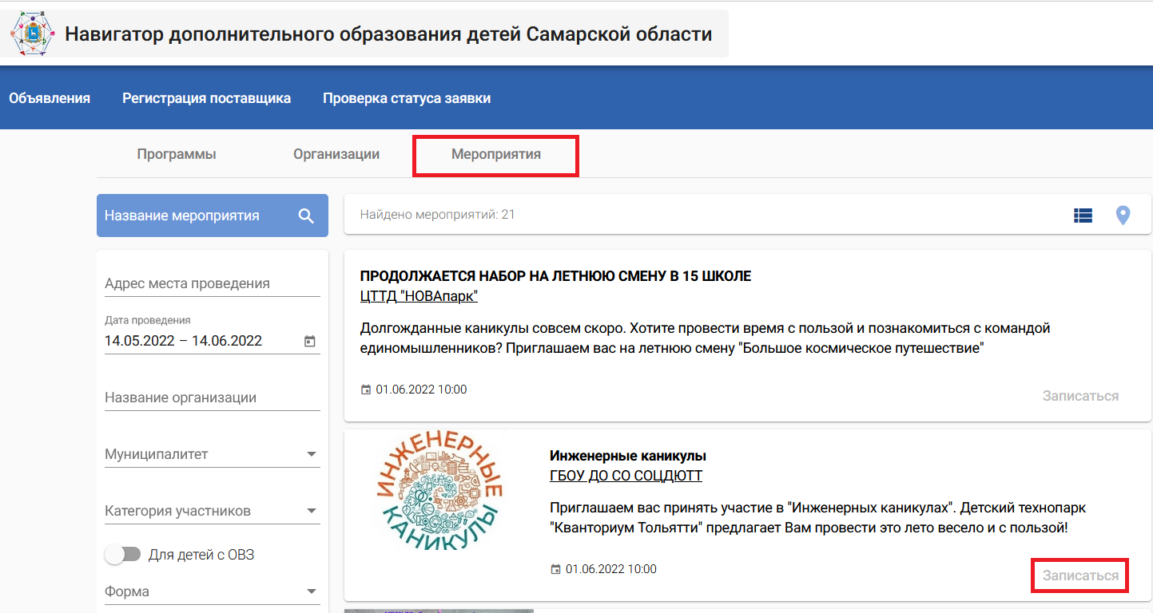
- Выберите раздел «Мероприятия»:

- Найдите мероприятие, на которое хотите записать ребёнка. Для поиска мероприятия можно в фильтре (в левой части экрана) задать параметры поиска, в частности:
- в поле «Название мероприятия» можно указать ключевые слова (часть слова) из названия мероприятия;
- в поле «Адрес места проведения» можно указать, при необходимости, наименование населённого пункта, в котором проводилось мероприятие (например, Орловка);
- в поле «Дата проведения» необходимо задать период для даты проведения мероприятия, при этом даты можно редактировать вручную (т.е. не обязательно использовать выпадающий календарь);
- в поле «Название организации» можно указать ключевые слова (часть слова) из сокращённого наименования организации;
и т.д.
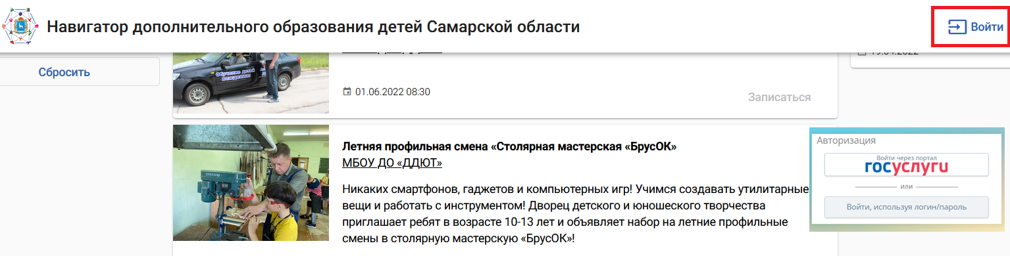
- Запись на мероприятие доступна авторизованным пользователям, поэтому, если кнопка «Записаться» неактивная (серого цвета), то необходимо авторизоваться через Госуслуги. Для этого в правом верхнем углу экрана нажмите на кнопку «Войти» и пройдите авторизацию через Госуслуги.

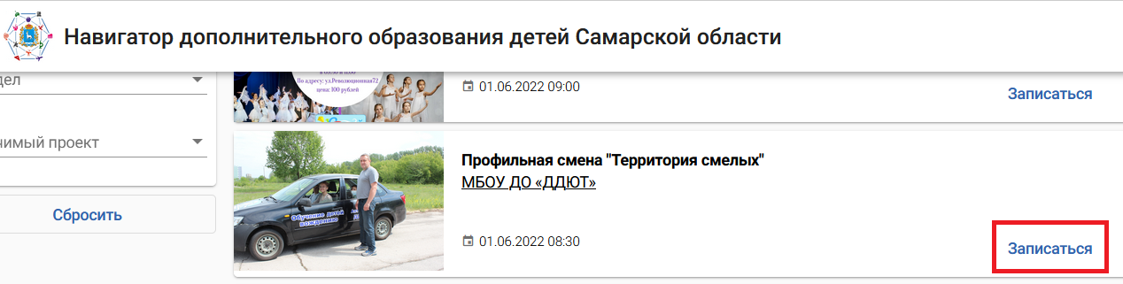
После авторизации кнопка «Записаться» станет активной (синего цвета):

- Нажмите кнопку «Записаться». Откроется форма записи, в которой необходимо выбрать своего ребёнка – участника мероприятия и нажать «Записаться».

